Hướng dẫn sử dụng phần mềm
Trước khi vào phần chính, chúng ta hãy nhớ giao diện phần mềm trông như thế này
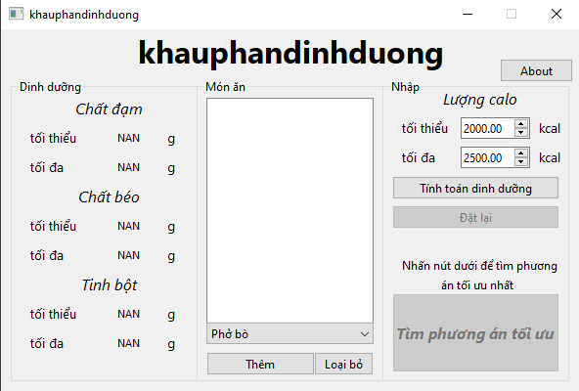
Bước 1: Hãy nhập ô “Lượng calo” tối thiểu và tối đa để tính toán. Sau đó nhấn vào nút “Tính toán dinh dưỡng” để thực hiện công việc tính toán. Giao diện phần mềm sẽ trông như thế này: 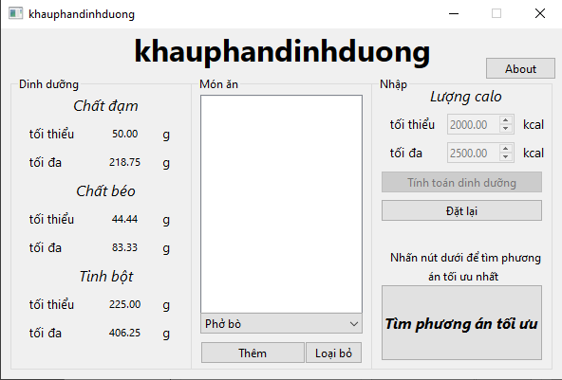
Nếu chỗ lượng dinh dưỡng không cảm thấy phù hợp hay bạn bị nhập nhầm dữ liệu thì hoàn toàn có thể đặt lại bằng cách nhấn nhút “Đặt lại”
Bước 2: Trước khi bước vào tính toán, bạn phải thêm những món ăn mà bạn muốn chúng có liệt kê trong phần tính toán (tránh trường hợp tất cả món thì không phải món nào mình cũng thích nên là tính toán không chỉ đi theo 1 chiều)
Đầu tiên, hãy chọn ô được khoanh tròn đỏ:
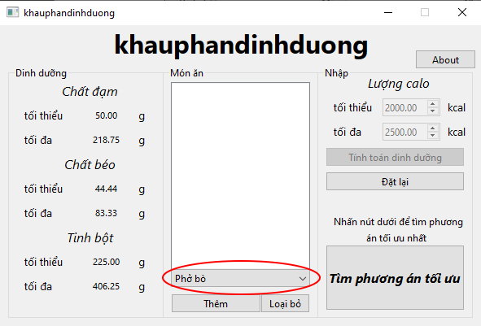
Khi chọn, nó sẽ cho ra nhiều món ăn mà bạn sẽ chọn, chọn món mà bạn muốn được tính toán: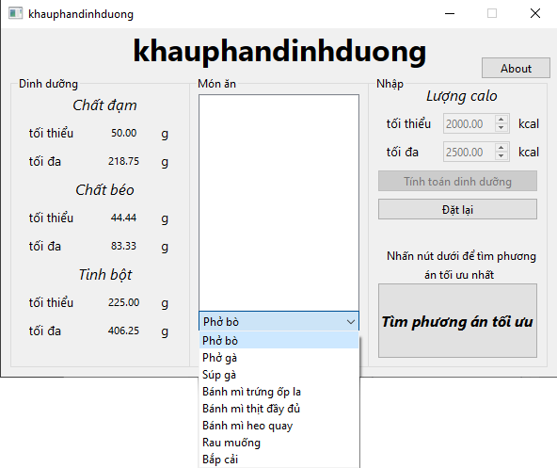
Ví dụ ở đây, mình sẽ chọn “Bánh mì thịt đầy đủ”, cuối cùng nhấn nút “Thêm” để thêm món vào trong dàn món sẽ được tính toán.
Trong trường hợp mà bạn bị chọn nhầm thì hãy chọn món ăn mà bạn muốn bỏ trong danh sách, rồi nhấn nút “Loại bỏ”, món ăn đấy sẽ lập tức biến mất.
Bạn nên chọn nhiều loại món ăn để có một kết quả tính toán tốt

Bước cuối cùng: Giao diện chuẩn bị tính toán sẽ như thế này:
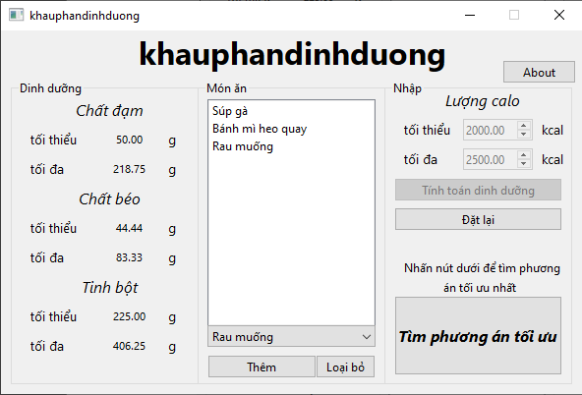
Ở đây mình chọn những món “Súp gà”, “Bánh mì heo quay”, “Rau muống” làm ví dụ, bạn muốn tìm phương án thì hãy nhấn nút “Tìm phương án tối ưu” để tìm.
Trong này sẽ có 2 giao diện:
- Giao diện thành công
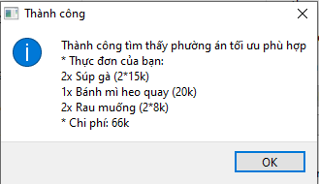
Đây là giao diện tính toán thành công và sẽ cho bạn số lượng món và chi phí tổng và từng món một
- Giao diện thất bại
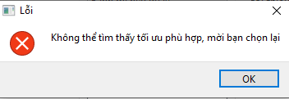
Đây là giao diện mà công cụ tính toán không thể tìm ra một phương án phù hợp, lúc này bạn nên chỉnh lại lượng calo hay những món bạn chọn.
Và đó là những gì mà phần mềm mang lại cho bạn, chúc bạn dùng phần mềm vui vẻ~

